 | ИНФОРМАЦИОННЫЙ БЮЛЛЕТЕНЬ  ПОЖАРНОЙ БЕЗОПАСНОСТИ  ОТДЕЛА НАДЗОРНОЙ ДЕЯТЕЛЬНОСТИ И ПРОФИЛАКТИЧЕСКОЙ РАБОТЫ  ПО ТУРУХАНСКОМУ РАЙОНУ |  | 
Выпуск № 30 от 11 апреля 2016 года
 |  | Содержание номера:  Оперативная обстановка с пожарами……………...2 стр.  На грани катастрофы...........3,4 стр.  Правила поведения в лесу…………………....5,6 стр.  Техника пожарной безопасности в деревянных домах…………….…..….7 стр.  Деятельность ОНД и ПР по Туруханскому району…………………..8 стр.
ГРАЖДАНЕ!!!!
При возникновении пожара немедленно вызывайте
пожарную охрану!!!
Тел. 01, 2-12-04, 101 с сотовых телефонов 112, 01, 101

ЕЖЕМЕСЯЧНЫЙ ИНФОРМАЦИОННЫЙ БЮЛЛЕТЕНЬ ПОЖАРНОЙ БЕЗОПАСНОСТИ
ОТДЕЛА НАДЗОРНОЙ ДЕЯТЕЛЬНОСТИ И ПРОФИЛАКТИЧЕСКОЙ РАБОТЫ ПО ТУРУХАНСКОМУ РАЙОНУ

Оперативная обстановка с пожарами на территории Красноярского края за январь - март 2016 года:

- произошло пожаров – 1139 (АППГ- 1176)
- погибло людей на пожарах – 79 (АППГ- 86)
- погибло детей – 6 (АППГ-7)
- получили травмы на пожарах – 72 (АППГ- 92)
- травмировано детей – 15 (АППГ- 8)

Оперативная обстановка с пожарами на территории
Туруханского района за январь - март 2016 года:

- произошло пожаров – 9 (АППГ-8)
- погибло людей на пожарах – 0 (АППГ-2)
- погибло детей – 0 (АППГ-0)
- получили травмы на пожарах – 0 (АППГ-0)
- травмировано детей – 0 (АППГ-0)

Старший инженер отдела государственной статистики
учета пожаров и последствий от них
УНД и ПР Главного управления МЧС России по Красноярскому краю
старший лейтенант внутренней службы
Е.С. Убиенных

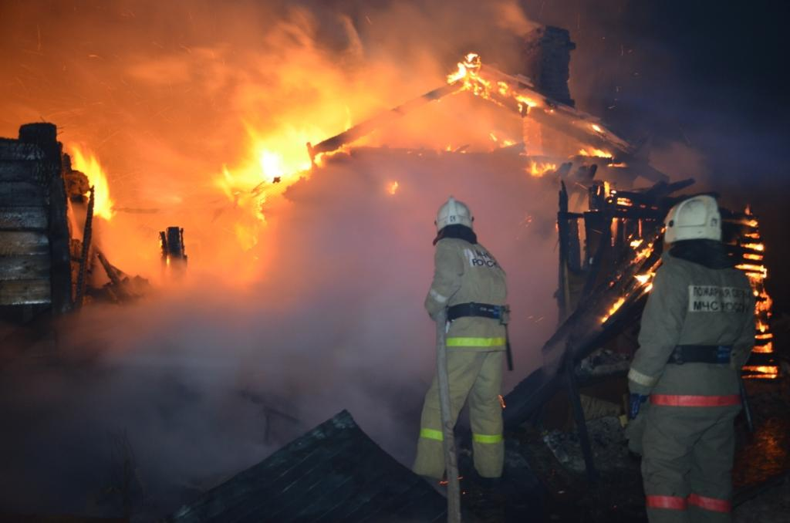
ЕЖЕМЕСЯЧНЫЙ ИНФОРМАЦИОННЫЙ БЮЛЛЕТЕНЬ ПОЖАРНОЙ БЕЗОПАСНОСТИ
ОТДЕЛА НАДЗОРНОЙ ДЕЯТЕЛЬНОСТИ И ПРОФИЛАКТИЧЕСКОЙ РАБОТЫ ПО ТУРУХАНСКОМУ РАЙОНУ
НА ГРАНИ КАТАСТРОФЫ

2015 год в очередной раз запомнился полыхающими несколько месяцев таежными лесами и степными пространствами. Сильнее всего от пожаров пострадали Алтай, Бурятия, Тыва, Хакасия, Ямало-Ненецкий автономный округ, Забайкальский, Хабаровский и Краснодарский края, Волгоградская, Амурская и Томская области. Сибирские леса начали гореть еще в апреле. Безуспешность попыток ликвидировать распространение огня Минприроды объясняет засушливой погодой и невозможностью перебросить людей и технику в течение первых суток с момента возгорания.
В годовом отчете министерства подчеркивается, что весенние пожары перекинулись на земли лесного фонда «с земель иных категорий». В частности, чиновники приводят пример Забайкальского края, где ситуация вышла из-под контроля по причине несанкционированных сельскохозяйственных палов, то есть преднамеренного поджога. Оперативно отреагировать на катастрофу не получилось, потому что очаги возгорания находились в труднодоступных районах
Лесные пожары наносят экономике и жителям страны колоссальный ущерб. Главная причина их возникновения — бесхозяйственное отношение к лесам. Такое положение дел отвечает интересам только нечестных коммерсантов, которые ведут незаконную вырубку, а потом поджигают лес, чтобы скрыть следы преступления.
На грани катастрофы
Никакой эффективной системы защиты российских лесов не будет создано, пока государство и общественные объединения не начнут проводить хотя бы мониторинг всего лесного массива РФ. Для этого необходимо улучшить техническое обеспечение природоохранных мероприятий и привлекать как можно больше специалистов и волонтеров.
Такой подход, конечно, потребует внимания к проблемам леса на самом высоком уровне и значительных финансовых вложений. Однако в противном случае страна понесет еще большие потери. Если сохранится текущее положение дел, южные рубежи России превратятся в пустыню. Ведь в последние годы микроклимат южных регионов стремительно меняется из-за эрозии почв.
Бесхозяйственное отношение к лесу и безнаказанность нелегальных лесорубов грозит экологической и экономической катастрофой. В нашей стране площадь искусственного лесовосстановления к площади выбытия лесов в результате сплошных рубок в 2015 году составила всего лишь 19,4%. Этот показатель необходимо срочно выправлять, иначе Россия потеряет Байкал, а южные регионы превратятся в Каракумы.
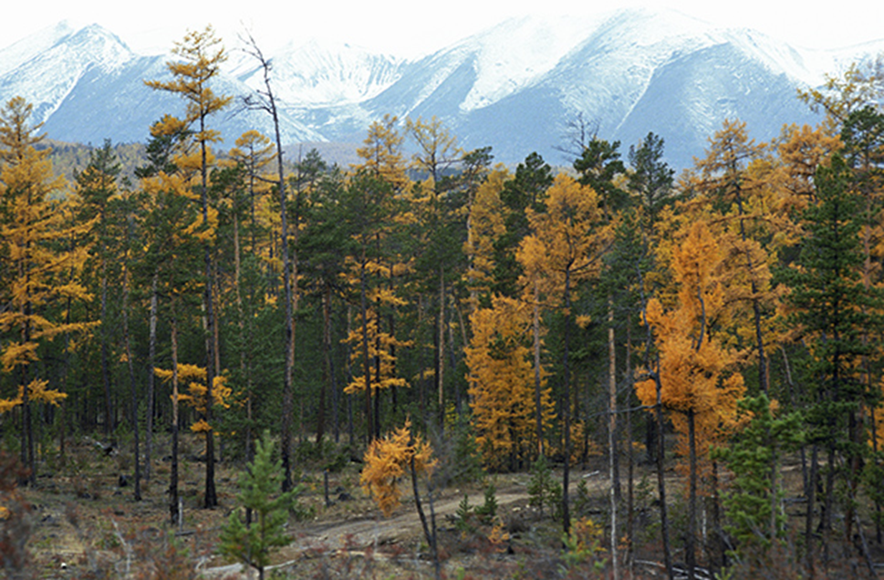

Лесной пожар — Советы по выживанию

Рекомендации относительно того, что делать, если что-то пойдет не так:
*Если огонь вышел из-под контроля, используйте одежду или полотенце, чтобы потушить пламя. В большинстве случаев использование воды мало эффективно, если конечно нет большого ведра и воды под рукой.
*Если огонь уже вне вашего контроля, не пытайтесь с ним бороться и спасайтесь. Свои действия вы будете объяснять потом, сейчас сохранить жизнь важнее. Когда ваша жизнь будет вне опасности, свяжитесь с соответствующими органами.
*Пожары быстрее движутся по направлению ветра. И под гору тоже быстрее, чем вверх по склону. Примите это во внимание.
*Попробуйте найти естественный перерыв в огне, например, река или большая поляна.
*Если вы вынуждены прорываться сквозь огонь, накройте лицо и рот влажной тряпкой или сухой, если вода недоступна, и бегите как можно быстрее. Если одежда загорелась, погасить ее можно, катаясь по земле или сбивая с себя огонь.
*Когда окажетесь в безопасности, позвоните в соответствующие органы, даже если думаете, что туда уже позвонили другие.
Очевидно, что лесные пожары являются разрушительными. Несите ответственность, когда речь заходит об использовании огня, особенно если вы находитесь в кемпинге.
Граждане!!!
Сделайте все возможное, чтобы предотвратить возникновение лесных пожаров.

Заместитель начальника отдела ГН ГО, ЗНиТЧСУНДиПР
подполковник внутренней службы
Алексей Ерко

ЕЖЕМЕСЯЧНЫЙ ИНФОРМАЦИОННЫЙ БЮЛЛЕТЕНЬ ПОЖАРНОЙ БЕЗОПАСНОСТИ
ОТДЕЛА НАДЗОРНОЙ ДЕЯТЕЛЬНОСТИ И ПРОФИЛАКТИЧЕСКОЙ РАБОТЫ ПО ТУРУХАНСКОМУ РАЙОНУ
ПРАВИЛА ПРОВЕДЕНИЯ В ЛЕСУ
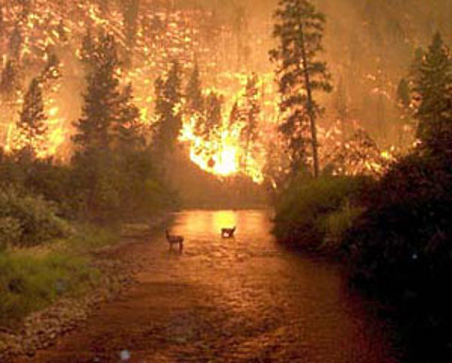
Сохранность лесов нашей страны во многом зависит от того, насколько бережно мы все к ним относимся. Лесные пожары, свалки мусора в лесах, исчезновение красивоцветущих видов растений, незаконные и разорительные для леса рубки, незаконные постройки в лесах - это все следствие беспечного отношения человека к лесу. Для того чтобы сохранить леса для себя и для будущих поколений жителей России, необходимо соблюдать несколько простых правил.
Находясь в лесу, необходимо соблюдать правила поведения и обращения с огнем.
Будьте предельно осторожны с огнем в лесу. Избегайте разведения огня и курения в лесах с мощным напочвенным покровом из мхов и лишайников и рядом с ними, на торфяниках или поблизости от них, в сухую, жаркую или ветреную погоду. Не оставляйте без присмотра горящий или тлеющий костер, прежде чем покинуть кострище, убедитесь, что зола и угли полностью остыли. Если обнаружите, что от брошенного окурка, спички или костра начала гореть или тлеть лесная подстилка - тщательно затушите ее, залейте водой или засыпьте влажной землей. Причиной более чем 90 % лесных и торфяных пожаров является неосторожное обращение людей с огнем. В ряде случаев природные пожары становятся следствием умышленного поджога, техногенной аварии или катастрофы.
Попадая в лес, туристы и любители отдыха на природе обязаны знать и выполнять требования пожарной безопасности в лесу, бережно относиться к природе и не наносить ей ущерба. Костер для приготовления пищи и обогрева следует располагать на открытой поляне. Место для разведения костра необходимо окольцевать минерализованной (т.е. очищенной до минерального слоя почвы) полосой шириной не менее 0,75 - 1 м и обеспечить первичными средствами пожаротушения (2-3 лопаты, ведра).
Категорически запрещается:
- применять для розжига костра легковоспламеняющиеся и горючие жидкости;
- оставлять без присмотра недогоревший костер;
- использовать пиротехнические изделия и другие материалы со световым эффектом.
После костер должен быть тщательно засыпан землей или залит водой до полного прекращения тления.
В лесу недопустимо:
- бросать в лесу горящие спичи, окурки, тлеющие тряпки;
- разводить костер в ветреную погоду и оставлять его без присмотра;
- пользоваться открытым огнем;
- разводить костер в густых зарослях и хвойном молодняке, на торфяниках, лесосеках, под низкосвисающими кронами деревьев, рядом со складами древесины, торфа, в непосредственной близости от созревших сельскохозяйственных культур, в местах с сухой травой, а также на участках поврежденного леса;
- употреблять на охоте пыжи из легковоспламеняющихся или тлеющих материалов;
- оставлять в лесу самовозгораемый материал – тряпку, ветошь: промасленный или пропитанный горючими веществами (маслом, бензином) обтирочный материал;
- заправлять горючим бак автомашины при работающем двигателе, использовать неисправные машины, курить или пользоваться открытым огнем вблизи машин, заправляемых горючим;
- оставлять бутылки или осколки стекла, которые в солнечную погоду могут сфокусировать солнечный луч и воспламенить сухую растительность;
- выжигать сухую траву на лесных полянах, в садах, под деревьями, в прогалинах, а также стерню на полях и в лесу;
- поджигать камыш.
При обнаружении природного пожара следует немедленно предупредить всех находящихся поблизости людей и постараться покинуть опасную зону. Выходить нужно на дорогу, широкую просеку, опушку леса, к водоему. Двигаться следует перпендикулярно к направлению распространения огня. Если обстоятельства мешают уйти от огня, нужно войти в водоем или остановиться на открытой поляне, накрывшись мокрой одеждой. Дышать лучше воздухом возле земли (он менее задымлен), прикрывая рот и нос марлевой повязкой или мокрой тряпкой.
Обязательно сообщите о месте пожара лесную охрану, администрацию, милицию, спасателям. Единый телефонный номер: 01, с мобильного телефона: 112, 01, 101.

Дознаватель ОНД и ПР по Туруханскому району
УНД и ПР Главного управления МЧС России по Красноярскому краю
капитан внутренней службы
Р.А. Шевцов

ЕЖЕМЕСЯЧНЫЙ ИНФОРМАЦИОННЫЙ БЮЛЛЕТЕНЬ ПОЖАРНОЙ БЕЗОПАСНОСТИ
ОТДЕЛА НАДЗОРНОЙ ДЕЯТЕЛЬНОСТИ И ПРОФИЛАКТИЧЕСКОЙ РАБОТЫ ПО ТУРУХАНСКОМУ РАЙОНУ

ТЕХНИКА ПОЖАРНОЙ БЕЗОПАСНОСТИ В ДЕРЕВЯННЫХ ДОМАХ
Дерево начинает гореть при температуре 300°C. Но, если оно находится длительное время в непосредственном контакте с поверхностью или предметом, чья температура больше 100 °C, то через определенное время, есть вероятность того, что дерево начнет тлеть и самовоспламенится. Поэтому при монтаже нагревательных приборов в деревянных помещениях нужно их устанавливать на безопасных расстояниях от деревянной поверхности или проводить тщательную термоизоляцию.
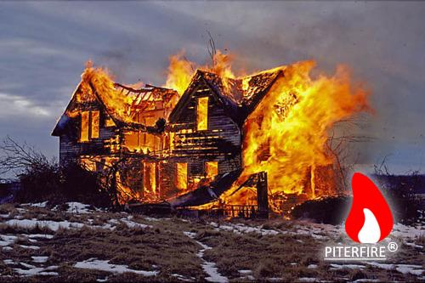
Наиболее эффективными термоизоляционными материалами считаются: войлок, керамзит, битый красный кирпич, фольгированная вата и другие негорючие или трудносгораемые материалы. Фольгированная или базальтовая вата являются одними из лучших материалов для оборудования системы термоизоляции в деревянном доме. Их теплопроводность составляет всего 0,32 м2*°С/Вт. При выборе материала для теплоизоляции обязательно проверяйте его соответствие нормам пожарной безопасности и сертификацию в соответствующих органах.
Если по каким-либо причинам вы не можете установить теплоизоляцию в деревянном доме, то избежать пожаров вам поможет соблюдение следующих правил:
- Расстояние между нагреваемой поверхностью и конструкцией из дерева или легковоспламеняемого материала не должно быть меньше 150-200 мм. Батарея отопления должна иметь пространство для воздухообмена не менее 15 см со всех сторон.
- Если в доме есть дымоходы, то нужно проводить их регулярную чистку. Скопление сажи может привести к ее возгоранию или к задымлению помещения.
- Если отопление дома происходит при помощи дров, то их влажность не должна быть выше 18%. Мокрые дрова выделяют большое количество дыма, который может вызвать отравление.
- В доме должны быть обязательно оборудованы вентиляционные каналы, какой бы тип отопительной системы вы ни использовали.
Соблюдение всех этих правил в комплексе, а не по одному снизит вероятность возникновения пожара практически до нуля. Также свести риск возгорания к минимуму помогают различные противопожарные преграды, которые можно удачно вписать в интерьер деревянного дома.
Заместитель начальника ОНД и ПР по Туруханскому району
УНД и ПР Главного управления МЧС России по Красноярскому краю
майор внутренней службы
Д.Н. Веркеев
ЕЖЕМЕСЯЧНЫЙ ИНФОРМАЦИОННЫЙ БЮЛЛЕТЕНЬ ПОЖАРНОЙ БЕЗОПАСНОСТИ
ОТДЕЛА НАДЗОРНОЙ ДЕЯТЕЛЬНОСТИ И ПРОФИЛАКТИЧЕСКОЙ РАБОТЫ ПО ТУРУХАНСКОМУ РАЙОНУ
ДЕЯТЕЛЬНОСТЬ ОНД и ПР ПО ТУРУХАНСКОМУ РАЙОНУ
ЗА МАРТ 2016 ГОДА

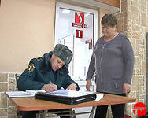
За март 2016 года должностными лицами ОНД и ПР по Туруханскому району УНД и ПР ГУ МЧС России по Красноярскому краю проведено 1 плановая и 2 внеплановых проверки соблюдения обязательных требований пожарной безопасности на объектах защиты Туруханского района Красноярского края. По результатам проведенных проверок к административной ответственности за нарушение требований пожарной безопасности в виде наложения административного штрафа привлечено 7 должностных лиц. Сумма административных штрафов составила 69 тысяч рублей.
Кроме этого за указанный период подразделения пожарной охраны совершили 27 выездов, из них:
2 выезда – по ложному сообщению о пожаре;
17 выездов – для оказания помощи населению;
3 выезда – по сообщению о загораниях;
1 выезд – по сообщению о подгорании пищи;
4 выезда – по сообщению о пожаре.

Старший дознаватель ОНД и ПР по Туруханскому району
УНД и ПР Главного управления МЧС России по Красноярскому краю
майор внутренней службы
Е.А. Яновский

Выпускается бесплатно.  Тираж 999 экз. | № 30 от 11 апреля 2016 года | Выпускается отделом надзорной деятельности и профилактической работы по Туруханскому району.  Адрес: 663200, Красноярский край, Туруханский район,  г. Игарка, ул. Геологов, 4, тел. 8(39172)2-24-97

